**„W SKLEPIE”**

1. Dzieci tańczą i ćwiczą do rytmu:

<https://www.youtube.com/watch?v=Vq4LxW6QX7I>

1. „Kto pracuje w sklepie?” – rozmowa na podstawie ilustracji. Rodzice prezentują dzie­ciom ilustrację przedstawiającą dwa rodzaje sklepów – mały (osiedlowy z ekspe­dientką) i supermarket. Przy każdym obrazku R. pokazuje wyraz **sklep** do czytania globalnego. Dzieci opowiadają, co się dzieje na jednym i na drugim obrazku. Wskazują róż­nice i podobieństwa. Podają nazwy osób tam pracujących (*ekspedientka, ekspe­dient, kasjerka, kasjer*). Na koniec dzielą słowo *sklep* na sylaby, klaszcząc, wyróżniają pierwszą głoskę, a rodzic głoskuje ten wyraz.

Sklep



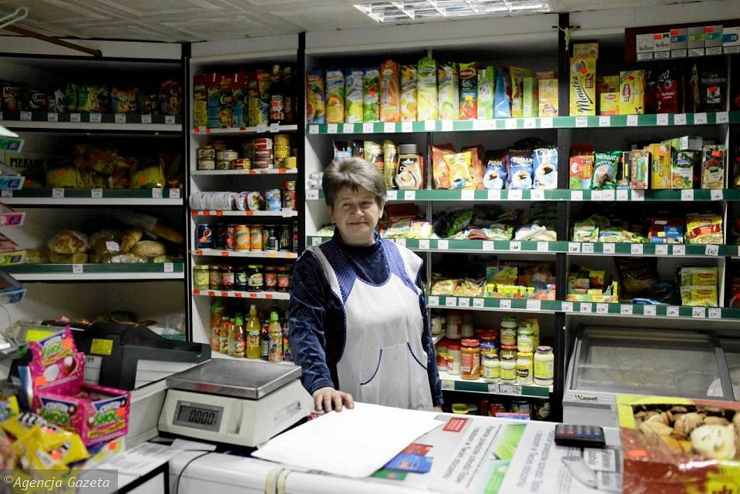

1. .„W sklepie” – zabawa tematyczna z elementem liczenia. Bardzo proszę pobawić się z dzieckiem w sklep z zabawkami i klockami. Wspólnie ustalcie:

− gdzie będą ustawione artykuły do sprzedaży;

− ile będzie kosztował jeden artykuł – np.1 orzech lub 2 orzechy;

− kto będzie ekspedientem lub ekspedientką;

− gdzie będzie stała kasa;

Nie zapomnijcie o: używa zwrotów grzecznościowych.

1. Praca z **K2., 28** – wyszukiwanie różnic na obrazkach.
2. Bardzo proszę przy okazji porozmawiać z dziećmi o tym jak należy zachować się w sklepie, a czego nie należy robić. Pomoże Wam w tym opowiadanie o „Kici Koci” <https://www.youtube.com/watch?v=lICfX3vjCK4>
3. „Wesołe zakupy”- zabawa orientacyjno- porządkowa  
   Dzieci spacerują w rytm muzyki np.: <https://www.youtube.com/watch?v=aybyEFc4Ais>

Gdy muzyka cichnie, zatrzymują się i naśladują ruchem zdejmowanie różnych produktów z półek sklepowych zgodnie z poleceniem: Zdejmujemy produkty:  
-duże i ciężkie z niskiej półki  
-małe i ciężkie z niskiej półki  
-duże i lekkie z wysokiej półki  
-małe i lekkie z wysokiej półki  
Po zakończeniu zabawy rodzic pyta dzieci, jakie produkty mogą odpowiadać podawanym przez nią określeń.